附件2：
杭州萧山蓝天宾馆路线示意图
（萧山区通惠南路267号）
（圈A、C标志处为蓝天宾馆）
（图1）
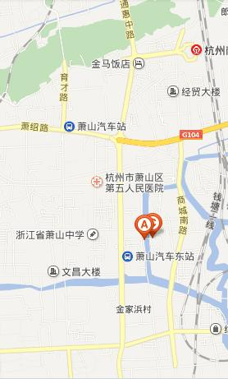
（图2）
